

Zamawiający:
Gmina Miasta Gdańsk-
Gdański Zarząd Dróg i Zieleni
ul. Partyzantów 36, 80-254 Gdańsk
tel. (58)-341-20-41;
e-mail: gzdiz-przetargi@gdansk.gda.pl

Strona internetowa prowadzonego postępowania:
https://bip.gdansk.pl/gzdiz/zamowienia-publiczne

https://ezamowienia.gov.pl/pl/ - służy wyłącznie do składania ofert i komunikacji

Sygn. postępowania: 72/B/PP/2025

SPECYFIKACJA WARUNKÓW ZAMÓWIENIA

Dostawa i montaż małej architektury

CPV: 45233293 Instalowanie mebli ulicznych
43327000 Sprzęt z gotowych elementów

Specyfikacja Warunków Zamówienia (dalej SWZ) zawiera następujące załączniki:
- Formularz ofertowy - zał. nr 1 do SWZ
- Wzór umowy wraz z załącznikami - zał. nr 2 do SWZ

      - TRYB UDZIELENIA ZAMÓWIENIA.
- Postępowanie o udzielenie zamówienia publicznego prowadzone jest przy użyciu środków komunikacji elektronicznej zgodnie z przepisami ustawy z 11 września 2019 r. - Prawo zamówień publicznych (tj. Dz. U. z 2024 r. poz. 1320 ze zm.) – dalej p.z.p.
- Niniejsze postępowanie prowadzone jest w trybie podstawowym bez negocjacji.
- Składanie ofert następuje za pośrednictwem platformy zakupowej dostępnej pod adresem internetowym: https:// ezamowienia.gov.pl/pl/
WAŻNE! Do przygotowania oferty niezbędne jest posiadanie przez Wykonawcę uprawnienia „Przygotowanie ofert/wniosków/prac konkursowych”.
- Zamawiający przewiduje możliwość unieważnienia przedmiotowego postępowania, jeżeli środki, które Zamawiający zamierzał przeznaczyć na sfinansowanie zamówienia, nie zostały mu przyznane.
- Zamawiający nie przewiduje aukcji elektronicznej.
- Zamawiający nie przewiduje złożenia oferty w postaci katalogów elektronicznych.
- Zamawiający nie prowadzi postępowania w celu zawarcia umowy ramowej.

      - OPIS PRZEDMIOTU ZAMÓWIENIA.
- Przedmiotem zamówienia jest dostawa, transport i montaż jednej ławki bujanej (działka 364 obr. 114 Gdańsk Olszynka), jednej ławki bez oparcia i podłokietników oraz jednej ławki z oparciem i podłokietnikami (działka 309/32 obr. 053 Gdańsk Piecki – Migowo)
Szczegółowy opis przedmiotu zamówienia znajduje się we „Wzorze umowy” wraz z załącznikami - zał. nr 2 do SWZ.
- Zamawiający nie dopuszcza składania ofert częściowych.
Uzasadnienie: Podział zamówienia na części skutkowałby nadmiernymi trudnościami technicznymi, potrzebą skoordynowania działań różnych wykonawców realizujących poszczególne części zamówienia, co pomógłby zagrozić właściwemu wykonaniu zamówienia. Zamówienie wielkością dostosowane do możliwości małych i średnich firm.
- Zamawiający nie przewiduje udzielania zamówień, o których mowa w art. 214 ust. 1 pkt 7 i 8.
- Wymagania w zakresie zatrudnienia osób.
Wymagania związane z realizacją zamówienia w zakresie zatrudnienia przez wykonawcę lub podwykonawcę na podstawie stosunku pracy osób wykonujących wskazane przez zamawiającego czynności w zakresie realizacji zamówienia, jeżeli wykonanie tych czynności polega na wykonywaniu pracy w sposób określony w art. 22 § 1 ustawy z dnia 26.06.1974 r. - Kodeks pracy (Dz. U. z 2020 r. poz. 1320) obejmują następujące rodzaje czynności;
Nie dotyczy.
- Zamawiający nie dopuszcza składania ofert wariantowych oraz w postaci katalogów elektronicznych.
- Prawo opcji:
Nie dotyczy.
7. Podwykonawstwo
- Wykonawca może powierzyć wykonanie części zamówienia podwykonawcy (podwykonawcom).
- Zamawiający wymaga, aby w przypadku powierzenia części zamówienia podwykonawcom, Wykonawca wskazał w ofercie części zamówienia, których wykonanie zamierza powierzyć podwykonawcom oraz podał (o ile są mu wiadome na tym etapie) nazwy (firmy) tych podwykonawców.

      - TERMIN WYKONANIA ZAMÓWIENIA.
Termin wykonania zamówienia: 8 tygodni od dnia zawarcia umowy.

      - WARUNKI UDZIAŁU W POSTĘPOWANIU I PODSTAWY WYKLUCZENIA.
O udzielenie zamówienia mogą ubiegać się Wykonawcy, którzy nie podlegają wykluczeniu z postępowania oraz spełniają określone przez Zamawiającego warunki udziału w postępowaniu.

1. Warunki udziału w postępowaniu:
1) Zdolność do występowania w obrocie gospodarczym:
Nie dotyczy.
2) Uprawnienia do prowadzenia określonej działalności gospodarczej lub zawodowej, o ile wynika to z odrębnych przepisów:
Nie dotyczy.
3) Sytuacja ekonomiczna lub finansowa:
Nie dotyczy.
4) Zdolność techniczna lub zawodowa:
Nie dotyczy.

2. Podstawy wykluczenia z postępowania.
Z postępowania o udzielenie zamówienia wyklucza się Wykonawców, w stosunku do których zachodzi którakolwiek z wskazanych okoliczności:
- obligatoryjne podstawy wykluczenia art. 108 ust. 1 p.z.p.,
- fakultatywne podstawy wykluczenia art. 109 ust. 1 pkt. 5, 7, 8, 9 i 10 p.z.p., tzn.
- który w sposób zawiniony poważnie naruszył obowiązki zawodowe, co podważa jego uczciwość, w szczególności gdy wykonawca w wyniku zamierzonego działania lub rażącego niedbalstwa nie wykonał lub nienależycie wykonał zamówienie, co zamawiający jest w stanie wykazać za pomocą stosownych dowodów;
- który, z przyczyn leżących po jego stronie, w znacznym stopniu lub zakresie nie wykonał lub nienależycie wykonał albo długotrwale nienależycie wykonywał istotne zobowiązanie wynikające z wcześniejszej umowy w sprawie zamówienia publicznego lub umowy koncesji, co doprowadziło do wypowiedzenia lub odstąpienia od umowy, odszkodowania, wykonania zastępczego lub realizacji uprawnień z tytułu rękojmi za wady;
- który w wyniku zamierzonego działania lub rażącego niedbalstwa wprowadził zamawiającego w błąd przy przedstawianiu informacji, że nie podlega wykluczeniu, spełnia warunki udziału w postępowaniu lub kryteria selekcji, co mogło mieć istotny wpływ na decyzje podejmowane przez zamawiającego w postępowaniu o udzielenie zamówienia, lub który zataił te informacje lub nie jest w stanie przedstawić wymaganych podmiotowych środków dowodowych,
- który bezprawnie wpływał lub próbował wpływać na czynności zamawiającego lub próbował pozyskać lub pozyskał informacje poufne, mogące dać mu przewagę w postepowaniu o udzielenie zamówienia,
- który w wyniku lekkomyślności lub niedbalstwa przedstawił informacje wprowadzające w błąd, co mogło mieć istotny wpływ na decyzje podejmowane przez zamawiającego w postępowaniu o udzielenie zamówienia.
3) wykonawca wskazany jest w art. 7 ust. 1 ustawy z dnia 13 kwietnia 2022r.o szczególnych rozwiązaniach w zakresie przeciwdziałania wspieraniu agresji na Ukrainę oraz służących ochronie bezpieczeństwa narodowego z postępowania o udzielenie zamówienia publicznego lub konkursu prowadzonego na podstawie ustawy p.z.p.

3. Podmiotowe środki dowodowe.
Oświadczenia i dokumenty wymagane od wykonawców na potwierdzenie braku podstaw do wykluczenia i spełniania warunków udziału w postepowaniu
1) Do oferty Wykonawca zobowiązany jest dołączyć aktualne na dzień składania ofert oświadczenie o braku podstaw do wykluczenia z postępowania i spełnianiu warunków udziału w postępowaniu (jeżeli dotyczy).
2) Informacje zawarte w oświadczeniu, o którym mowa w pkt 1 stanowią wstępne potwierdzenie, że Wykonawca nie podlega wykluczeniu oraz spełnia warunki udziału w postępowaniu. Oświadczenie wykonawcy znajduje się w treści formularza ofertowego, nie należy go składać na osobnym formularzu.
Uwaga: W przypadku podwykonawcy lub podmiotu użyczającego potencjał należy do oferty dołączyć dodatkowe oświadczenia o analogicznej treści.
- Zamawiający wezwie wykonawcę, którego oferta została najwyżej oceniona, do złożenia w wyznaczonym terminie, nie krótszym niż 5 dni od dnia wezwania, podmiotowych środków dowodowych, jeżeli wymagał ich złożenia w ogłoszeniu o zamówieniu lub dokumentach zamówienia, aktualnych na dzień złożenia podmiotowych środków dowodowych.

4. Podmiotowe środki dowodowe wymagane od wykonawcy:
Nie dotyczy.

5. Zamawiający nie wzywa do złożenia podmiotowych środków dowodowych, jeżeli może je uzyskać za pomocą bezpłatnych i ogólnodostępnych baz danych, w szczególności rejestrów publicznych w rozumieniu ustawy z dnia 17.02.2005 r. o informatyzacji działalności podmiotów realizujących zadania publiczne, o ile wykonawca wskazał w oświadczeniu, o którym mowa w art. 125 ust. 1 p.z.p dane umożliwiające dostęp do tych środków;
6. W zakresie nieuregulowanym ustawą p.z.p. lub niniejszą SWZ do oświadczeń i dokumentów składanych przez Wykonawcę w postępowaniu zastosowanie mają w szczególności przepisy rozporządzenia Ministra Rozwoju Pracy i Technologii z dnia 23 grudnia 2020 r. w sprawie podmiotowych środków dowodowych oraz innych dokumentów lub oświadczeń, jakich może żądać zamawiający od wykonawcy oraz rozporządzenia Prezesa Rady Ministrów z dnia 31 grudnia 2020 r. w sprawie sposobu sporządzania i przekazywania informacji oraz wymagań technicznych dla dokumentów elektronicznych oraz środków komunikacji elektronicznej w postępowaniu o udzielenie zamówienia publicznego lub konkursie.

7. Inne dokumenty stanowiące ofertę:
- Formularz ofertowy.
- Dowód wniesienia wadium (jeżeli dotyczy).
- Pełnomocnictwo (jeżeli dotyczy).
- Zobowiązanie innego podmiotu (jeżeli dotyczy).
- Informacja z KRS lub CEIDG.

8. Poleganie na zasobach innych podmiotów.
- Wykonawca może w celu potwierdzenia spełniania warunków udziału w postępowaniu polegać na zdolnościach technicznych lub zawodowych podmiotów udostępniających zasoby, niezależnie od charakteru prawnego łączących go z nimi stosunków prawnych.
- W odniesieniu do warunków dotyczących doświadczenia, wykonawcy mogą polegać na zdolnościach podmiotów udostępniających zasoby, jeśli podmioty te wykonają świadczenie, do realizacji którego te zdolności są wymagane.
- Wykonawca, który polega na zdolnościach lub sytuacji podmiotów udostępniających zasoby składa, wraz z ofertą, zobowiązanie podmiotu udostępniającego zasoby do oddania mu do dyspozycji niezbędnych zasobów na potrzeby realizacji danego zamówienia lub inny podmiotowy środek dowodowy potwierdzający, że wykonawca realizując zamówienie, będzie dysponował niezbędnymi zasobami tych podmiotów.
- Zamawiający ocenia, czy udostępniane wykonawcy przez podmioty udostępniające zasoby zdolności techniczne lub zawodowe, pozwalają na wykazanie przez wykonawcę spełniania warunków udziału w postępowaniu, a także bada, czy nie zachodzą wobec tego podmiotu podstawy wykluczenia, które zostały przewidziane względem wykonawcy.
- Jeżeli zdolności techniczne lub zawodowe podmiotu udostępniającego zasoby nie potwierdzają spełniania przez wykonawcę warunków udziału w postępowaniu lub zachodzą wobec tego podmiotu podstawy wykluczenia, zamawiający żąda, aby wykonawca w terminie określonym przez zamawiającego zastąpił ten podmiot innym podmiotem lub podmiotami albo wykazał, że samodzielnie spełnia warunki udziału w postępowaniu.
- Wykonawca nie może, po upływie terminu składania ofert, powoływać się na zdolności lub sytuację podmiotów udostępniających zasoby, jeżeli na etapie składania ofert nie polegał on w danym zakresie na zdolnościach lub sytuacji podmiotów udostępniających zasoby.
- Wykonawca, w przypadku polegania na zdolnościach lub sytuacji podmiotów udostępniających zasoby, przedstawia, także oświadczenie podmiotu udostępniającego zasoby, potwierdzające brak podstaw wykluczenia tego podmiotu oraz odpowiednio spełnianie warunków udziału w postępowaniu, w zakresie, w jakim wykonawca powołuje się na jego zasoby.

9. Informacja dla wykonawców wspólnie ubiegających się o udzielenie zamówienia (spółki cywilne/konsorcja).
- Wykonawcy mogą wspólnie ubiegać się o udzielenie zamówienia. W takim przypadku Wykonawcy ustanawiają pełnomocnika do reprezentowania ich w postępowaniu albo do reprezentowania i zawarcia umowy w sprawie zamówienia publicznego. Pełnomocnictwo winno być załączone do oferty.
- W przypadku Wykonawców wspólnie ubiegających się o udzielenie zamówienia, oświadczenie o braku podstaw do wykluczenia i spełnianiu warunków (jeżeli dotyczy) składa każdy z wykonawców. Oświadczenia te potwierdzają brak podstaw wykluczenia oraz spełnianie warunków udziału w zakresie, w jakim każdy z wykonawców wykazuje spełnianie warunków udziału w postępowaniu.
- Wykonawcy wspólnie ubiegający się o udzielenie zamówienia dołączają do oferty oświadczenie, z którego wynika, którą część zamówienia wykonają poszczególni wykonawcy.
- Oświadczenia i dokumenty potwierdzające brak podstaw do wykluczenia z postępowania składa każdy z Wykonawców wspólnie ubiegających się o zamówienie.

      - SPOSÓB KOMUNIKACJI ORAZ WYJAŚNIENIA TREŚCI SWZ.
1. Komunikacja w postępowaniu o udzielenie zamówienia i w konkursie, w tym składanie ofert, wniosków o dopuszczenie do udziału w postępowaniu lub konkursie, wymiana informacji oraz przekazywanie dokumentów lub oświadczeń między zamawiającym a wykonawcą, z uwzględnieniem wyjątków określonych w ustawie p.z.p., odbywa się przy użyciu środków komunikacji elektronicznej zdefiniowane w ustawie z dnia 18 lipca 2002 r. o świadczeniu usług drogą elektroniczną (Dz. U. z 2020 r. poz. 344).
2. Ofertę, oświadczenia, o których mowa w art. 125 ust. 1 p.z.p., podmiotowe środki dowodowe, pełnomocnictwa, zobowiązanie podmiotu udostępniającego zasoby sporządza się w postaci elektronicznej, w ogólnie dostępnych formatach danych, w szczególności w formatach .txt, .rtf, .pdf, .doc, .docx, .odt. Zamawiający dopuszcza inne formaty, jeżeli będzie posiadał narzędzia do ich odczytania, ryzyko braku narzędzi i nie odczytania dokumentów obciąża wykonawcę.
Zaleca się przesyłanie dokumentów w formacie pdf.
3. Ofertę, a także oświadczenie składa się, pod rygorem nieważności, w formie elektronicznej lub w postaci elektronicznej opatrzonej kwalifikowanym podpisem elektronicznym, podpisem zaufanym lub podpisem osobistym.
4. Maksymalny rozmiar plików przesyłanych za pośrednictwem dedykowanych formularzy wynosi 150MB.
5. Zawiadomienia, oświadczenia, wnioski lub informacje Wykonawcy przekazują:
Zamawiający dopuszcza przekazywanie oświadczeń, wniosków, zawiadomień oraz informacji drogą elektroniczną przy użyciu:
- Platformy e-Zamówienia, która jest dostępna pod adresem https://ezamowienia.gov.pl
- poczty elektronicznej: gzdiz-przetargi@gdansk.gda.pl
6. Minimalne wymagania techniczne dotyczące sprzętu używanego w celu korzystania z usług Platformy e-Zamówienia oraz informacje dotyczące specyfikacji połączenia określa Regulamin Platformy e-Zamówienia.
W przypadku problemów technicznych i awarii związanych z funkcjonowaniem Platformy e-Zamówienia użytkownicy mogą skorzystać ze wsparcia technicznego dostępnego pod numerem telefonu (22) 458 77 99 lub drogą elektroniczną poprzez formularz udostępniony na stronie internetowej https://ezamowienia.gov.pl w zakładce „Zgłoś problem”
7. Pracownikiem uprawnionym do kontaktów z Wykonawcami i składania wyjaśnień na piśmie jest:
Dominika Czapska-Szulc od poniedziałku do piątku, w godz. 8⁰⁰ - 14⁰⁰ tel.: (58) 52-44-623.
8. W korespondencji kierowanej do Zamawiającego Wykonawcy powinni posługiwać się sygnaturą postępowania lub jego tytułem.
9. Wykonawca może zwrócić się do zamawiającego z wnioskiem o wyjaśnienie treści SWZ.
Wniosek należy przesłać przy użyciu Platformy e-Zamówienia, która jest dostępna pod adresem https://ezamowienia.gov.pl lub na adres e-mail: gzdiz-przetargi@gdansk.gda.pl.
Treść zapytań, bez ujawniania źródła zapytania, wraz z wyjaśnieniami Zamawiający przekaże Wykonawcom, za pośrednictwem strony internetowej prowadzonego postępowania.
10. Wyjaśnienia SWZ
Zamawiający jest obowiązany udzielić wyjaśnień niezwłocznie, jednak nie później niż na 2 dni przed upływem terminu składania ofert, pod warunkiem, że wniosek o wyjaśnienie treści SWZ wpłynął do zamawiającego nie później niż na 4 dni przed upływem terminu składania ofert.
11. Zaleca się, aby Wykonawca wnioskujący o wyjaśnienie zapisów SWZ przesłał pytania w formie elektronicznej w wersji edytowalnej (word), pozwoli to na skrócenie czasu udzielenia wyjaśnień.

      - OPIS SPOSOBU PRZYGOTOWANIA OFERT ORAZ WYMAGANIA FORMALNE DOTYCZĄCE SKŁADANYCH OŚWIADCZEŃ I DOKUMENTÓW
- Wykonawca może złożyć tylko jedną ofertę.
- Oferta powinna być podpisana przez osobę upoważnioną do reprezentowania Wykonawcy, zgodnie z formą reprezentacji Wykonawcy określoną w rejestrze lub innym dokumencie, właściwym dla danej formy organizacyjnej Wykonawcy albo przez upełnomocnionego przedstawiciela Wykonawcy.
- W celu potwierdzenia, że osoba działająca w imieniu Wykonawcy jest umocowana do jego reprezentowania wraz z ofertą należy złożyć odpis lub informację z Krajowego Rejestru Sądowego, Centralnej Ewidencji i Informacji o Działalności Gospodarczej lub innego właściwego rejestru.
Wykonawca nie jest zobowiązany do złożenia dokumentu, o którym mowa powyżej jeżeli Zamawiający może je uzyskać za pomocą bezpłatnych i ogólnodostępnych baz danych, o ile Wykonawca wskaże dane umożliwiające dostęp do tych dokumentów np. nr NIP, REGON, KRS, w przypadku podmiotów zagranicznych równoważne dane oraz link dostępowy do rejestru kraju wykonawcy.
- Ofertę składa się pod rygorem nieważności w formie elektronicznej lub w postaci elektronicznej opatrzonej podpisem kwalifikowanym, podpisem zaufanym lub podpisem osobistym.
- Oferta powinna być sporządzona w języku polskim. Każdy dokument składający się na ofertę powinien być czytelny.
- Jeśli oferta zawiera informacje stanowiące tajemnicę przedsiębiorstwa w rozumieniu ustawy z dnia 16.04.1993 r. o zwalczaniu nieuczciwej konkurencji (Dz. U. z 2020 r. poz. 1913), Wykonawca powinien nie później niż w terminie składania ofert, zastrzec, że nie mogą one być udostępnione oraz wykazać, iż zastrzeżone informacje stanowią tajemnicę przedsiębiorstwa.
- Podmiotowe środki dowodowe lub inne dokumenty, w tym dokumenty potwierdzające umocowanie do reprezentowania, sporządzone w języku obcym przekazuje się wraz z tłumaczeniem na język polski.
- Wszystkie koszty związane z uczestnictwem w postępowaniu, w szczególności z przygotowaniem i złożeniem oferty ponosi Wykonawca składający ofertę. Zamawiający nie przewiduje zwrotu kosztów udziału w postępowaniu.

      - SPOSÓB OBLICZENIA CENY OFERTY.
1. Wykonawca podaje cenę za realizację przedmiotu zamówienia zgodnie z zapisami Formularza Ofertowego z uwzględnieniem właściwej stawki podatku VAT.
2. Cena oferty powinna być wyrażona w złotych polskich (PLN) z dokładnością do dwóch miejsc po przecinku.
3. Zamawiający nie przewiduje rozliczeń w walucie obcej.
4. Jeżeli została złożona oferta, której wybór prowadziłby do powstania u zamawiającego obowiązku podatkowego zgodnie z ustawą z dnia 11 marca 2004 r. o podatku od towarów i usług (Dz. U. z 2020 r. poz. 106), dla celów zastosowania kryterium ceny lub kosztu zamawiający dolicza do przedstawionej w tej ofercie ceny kwotę podatku od towarów i usług, którą miałby obowiązek rozliczyć. W ofercie, o której mowa w ust. 1, wykonawca ma obowiązek:
- poinformowania zamawiającego, że wybór jego oferty będzie prowadził do powstania u zamawiającego obowiązku podatkowego;
- wskazania nazwy (rodzaju) towaru lub usługi, których dostawa lub świadczenie będą prowadziły do powstania obowiązku podatkowego;
- wskazania wartości towaru lub usługi objętego obowiązkiem podatkowym zamawiającego, bez kwoty podatku;
- wskazania stawki podatku od towarów i usług, która zgodnie z wiedzą wykonawcy, będzie miała zastosowanie.
5. Wzór Formularza Ofertowego został opracowany przy założeniu, iż wybór oferty nie będzie prowadzić do powstania u Zamawiającego obowiązku podatkowego w zakresie podatku VAT. W przypadku, gdy Wykonawca zobowiązany jest złożyć oświadczenie o powstaniu u Zamawiającego obowiązku podatkowego, to winien odpowiednio zmodyfikować treść formularza.

      - WYMAGANIA DOTYCZĄCE WADIUM.
Nie dotyczy.

      - TERMIN ZWIĄZANIA OFERTĄ.
- Wykonawca będzie związany ofertą przez okres 30 dni , tj. do dnia 17.10.2025r.
- Przedłużenie terminu związania ofertą wymaga złożenia przez wykonawcę pisemnego oświadczenia o wyrażeniu zgody na przedłużenie terminu związania ofertą.

      - SPOSÓB I TERMIN SKŁADANIA I OTWARCIA OFERT.
- Ofertę należy złożyć poprzez Platformę e-Zamówienia do dnia 18.09.2025r. do godziny 10:00.
- Zamawiający nie posługuje się interaktywnym formularzem oferty przewidzianym przez Platformę e-Zamówienia.
- Ofertę należy złożyć na Formularzu Ofertowym stanowiącym załącznik nr 1 do SWZ.
- Wykonawca składa ofertę za pośrednictwem zakładki „Oferty/wnioski”, widocznej w podglądzie postępowania po zalogowaniu się na konto Wykonawcy. Po wybraniu przycisku „Złóż ofertę” system prezentuje okno składania oferty umożliwiające przekazanie dokumentów elektronicznych, w którym znajdują się dwa pola drag&drop („przeciągnij” i „upuść”) służące do dodawania plików. W polu „Wypełniony formularz oferty” wykonawca dodaje Formularz Ofertowy Zamawiającego (stanowiący załącznik nr 1 do SWZ). W polu „Załączniki i inne dokumenty przedstawiane w ofercie przez Wykonawcę” wykonawca dodaje pozostałe dokumenty składane wraz z ofertą. Pliki muszą być opatrzone podpisem elektronicznym.
- Jeżeli wraz z ofertą składane są dokumenty zawierające tajemnicę przedsiębiorstwa wykonawca, w celu utrzymania w poufności tych informacji, przekazuje je w wydzielonym i odpowiednio oznaczonym pliku, wraz z jednoczesnym zaznaczeniem w nazwie pliku „Dokument stanowiący tajemnicę przedsiębiorstwa”. Zarówno załącznik stanowiący tajemnicę przedsiębiorstwa jaki uzasadnienie zastrzeżenia tajemnicy przedsiębiorstwa należy dodać w polu „Załączniki i inne dokumenty przedstawione w ofercie przez Wykonawcę”.
- O terminie złożenia oferty decyduje czas pełnego przeprocesowania transakcji na Platformie.
- Otwarcie ofert planowane jest w dniu 18.09.2025r. o godzinie 10:30.
- Najpóźniej przed otwarciem ofert, udostępnia się na stronie internetowej prowadzonego postępowania informację o kwocie, jaką zamierza się przeznaczyć na sfinansowanie zamówienia.
- Niezwłocznie po otwarciu ofert, udostępnia się na stronie internetowej prowadzonego postępowania informacje o:
- nazwach albo imionach i nazwiskach oraz siedzibach lub miejscach prowadzonej działalności gospodarczej albo miejscach zamieszkania wykonawców, których oferty zostały otwarte;
- cenach lub kosztach zawartych w ofertach,
- innych istotnych elementach oferty podlegających ocenie (jeżeli dotyczy).

      - KRYTERIA I SPOSÓB OCENY OFERT.
1. Przy ocenie ofert złożonych Zamawiający będzie się kierował następującym kryterium (dla wszystkich zakresów):
1. Cena ofertowa brutto przedmiotu zamówienia – C(1) 100%

2. Za najkorzystniejszą zostanie uznana oferta z najniższą ceną.

- Zamawiający dokona wyboru najkorzystniejszej oferty spośród niepodlegających odrzuceniu ofert.

      - INFORMACJE O FORMALNOŚCIACH, JAKIE POWINNY BYĆ DOPEŁNIONE PO WYBORZE OFERTY W CELU ZAWARCIA UMOWY W SPRAWIE ZAMÓWIENIA PUBLICZNEGO.
- Zamawiający nie może zawierać umowy w sprawie zamówienia publicznego w terminie krótszym niż 5 dni od dnia przesłania zawiadomienia o wyborze najkorzystniejszej oferty, za wyjątkiem przypadków przewidzianych w ustawie.
- Wykonawca, którego oferta zostanie uznana za najkorzystniejszą, będzie zobowiązany przed podpisaniem umowy złożenia dokumentu potwierdzającego zawarcie umowy ubezpieczenia OC oraz kosztorysu szczegółowego (jeżeli dotyczy).
- W przypadku wyboru oferty złożonej przez Wykonawców wspólnie ubiegających się o udzielenie zamówienia Zamawiający zastrzega sobie prawo żądania przed zawarciem umowy w sprawie zamówienia publicznego umowy regulującej współpracę tych Wykonawców. W przypadku Wykonawców wspólnie ubiegających się o udzielenie zamówienia rozliczenia będą prowadzone wyłącznie z liderem konsorcjum, chyba że strony postanowią inaczej.
- Wykonawca będzie zobowiązany do podpisania umowy w miejscu i terminie wskazanym przez Zamawiającego.

      - WYMAGANIA DOTYCZĄCE ZABEZPIECZENIA NALEŻYTEGO WYKONANIA UMOWY.
Nie dotyczy.

      - INFORMACJE O TREŚCI ZAWIERANEJ UMOWY ORAZ MOŻLIWOŚCI JEJ ZMIANY.
1. Wybrany Wykonawca jest zobowiązany do zawarcia umowy w sprawie zamówienia publicznego na warunkach określonych we Wzorze Umowy, stanowiącym Załącznik do SWZ.
2. Zamawiający przewiduje możliwość zmiany zawartej umowy w stosunku do treści wybranej oferty w zakresie uregulowanym w art. 454-455 p.z.p. oraz wskazanym we Wzorze Umowy.
3. Zmiana umowy wymaga dla swej ważności, pod rygorem nieważności, zachowania formy pisemnej.

      - POUCZENIE O ŚRODKACH OCHRONY PRAWNEJ.
      - Środki ochrony prawnej przysługują wykonawcy, jeżeli ma lub miał interes w uzyskaniu zamówienia oraz poniósł lub może ponieść szkodę w wyniku naruszenia przez zamawiającego przepisów ustawy PZP.
      - W postępowaniu odwołanie przysługuje na:
  - niezgodną z przepisami ustawy czynność zamawiającego, podjętą w postępowaniu o udzielenie zamówienia, w tym na projektowane postanowienie umowy;
  - zaniechanie czynności w postępowaniu o udzielenie zamówienia, do której zamawiający był obowiązany na podstawie ustawy;
      - Odwołanie wnosi się do Prezesa Krajowej Izby Odwoławczej w terminie:
    - 5 dni od dnia przekazania informacji o czynności zamawiającego stanowiącej podstawę jego wniesienia, jeżeli informacja została przekazana przy użyciu środków komunikacji elektronicznej;
    - 10 dni od dnia przekazania informacji o czynności zamawiającego stanowiącej podstawę jego wniesienia, jeżeli informacja została przekazana w sposób inny niż przy użyciu środków komunikacji elektronicznej.

      - KLAUZULA INFORMACYJNA RODO.
Szczegółowe informacje dostępne na stronie Gdańskiego Zarządu Dróg i Zieleni.
Zgodnie z art. 13 ust. 1 i 2 rozporządzenia Parlamentu Europejskiego i Rady (UE) 2016/679 z dnia 27 kwietnia 2016 r. w sprawie ochrony osób fizycznych w związku z przetwarzaniem danych osobowych i w sprawie swobodnego przepływu takich danych oraz uchylenia dyrektywy 95/46/WE (ogólne rozporządzenie o ochronie danych) (Dz. Urz. UE L 119 z 04.05.2016, str. 1), dalej „RODO”, Zamawiający informuje, że:
- administratorem Pani/Pana danych osobowych jest Gdański Zarząd Dróg i Zieleni, ul. Partyzantów 36, 80-254 Gdańsk, z którym można się kontaktować pisemnie na adres siedziby lub poprzez adres e-mail: gzdiz@gdansk.gda.pl, lub telefonicznie pod nr (58) 52 44 601;
- Zamawiający zapewnia kontakt z inspektorem danych osobowych, pisemnie na adres siedziby lub poprzez adres e mail: iod.gzdiz@gdansk.gda.pl;
- Pani/Pana dane osobowe przetwarzane będą na podstawie art. 6 ust. 1 lit. c RODO w celu związanym z postępowaniem o udzielenie zamówienia publicznego, na który Wykonawca składa ofertę;
- odbiorcami Pani/Pana danych osobowych będą osoby lub podmioty, którym udostępniona zostanie dokumentacja postępowania w oparciu o art. 18 ust. 6 oraz art. 74 ustawy z dnia 11 września 2019r. – Prawo zamówień publicznych, dalej „ustawa Pzp”;
- Pani/Pana dane osobowe będą przechowywane, zgodnie z art. 78 ust. 1 ustawy Pzp, przez okres 4 lat od dnia zakończenia postępowania o udzielenie zamówienia, a jeżeli czas trwania umowy przekracza 4 lata, okres przechowywania obejmuje cały czas trwania umowy;
- obowiązek podania przez Panią/Pana danych osobowych bezpośrednio Pani/Pana dotyczących jest wymogiem ustawowym określonym w przepisach ustawy Pzp, związanym z udziałem w postępowaniu o udzielenie zamówienia publicznego; konsekwencje niepodania określonych danych wynikają z ustawy Pzp;
- w odniesieniu do Pani/Pana danych osobowych decyzje nie będą podejmowane w sposób zautomatyzowany, stosowanie do art. 22 RODO;
- posiada Pani/Pan:
− na podstawie art. 15 RODO prawo dostępu do danych osobowych Pani/Pana dotyczących;
− na podstawie art. 16 RODO prawo do sprostowania Pani/Pana danych osobowych 1 [1] ;
− na podstawie art. 18 RODO prawo żądania od administratora ograniczenia przetwarzania danych osobowych z zastrzeżeniem przypadków, o których mowa w art. 18 ust. 2 RODO 2 [2];
− prawo do wniesienia skargi do Prezesa Urzędu Ochrony Danych Osobowych, gdy uzna Pani/Pan, że przetwarzanie danych osobowych Pani/Pana dotyczących narusza przepisy RODO;
- nie przysługuje Pani/Panu: − w związku z art. 17 ust. 3 lit. b, d lub e RODO prawo do usunięcia danych osobowych; − prawo do przenoszenia danych osobowych, o którym mowa w art. 20 RODO; − na podstawie art. 21 RODO prawo sprzeciwu, wobec przetwarzania danych osobowych, gdyż podstawą prawną przetwarzania Pani/Pana danych osobowych jest art. 6 ust. 1 lit. c RODO.
[1] - Wyjaśnienie: skorzystanie z prawa do sprostowania nie może skutkować zmiana wyniku postępowania o udzielenie zamówienia publicznego ani zmianą postanowień umowy w zakresie niezgodnym z ustawą Pzp oraz nie może naruszać integralności oraz jego załączników;
[2] - Wyjaśnienie: prawo do ograniczenia przetwarzania nie ma zastosowania w odniesieniu do przechowywania, w celu zapewnienia korzystania ze środków ochrony prawnej lub w celu ochrony praw innej osoby fizycznej lub z uwagi na ważne względy interesu publicznego Unii Europejskiej lub państwa członkowskiego.

Zatwierdzam:

Zastępca DYREKTORA
ds. Przestrzeni Publicznej
Barbara Tusk

Sygn. akt 72/B/PP/2025 Załącznik nr 1 do SWZ
Formularz ofertowy
Dostawa i montaż małej architektury
Pełna nazwa wykonawcy:
………………………….……………………………………………………………………
adres …………………………………………………………………………………………
tel.: ……………………………………….……………….…………………………………
e-mail: …………….…………………………………………………………………………
NIP ………………………… Regon ……….………….…………KRS………………………

  - Oświadczam, iż zapoznałem się z warunkami i postanowieniami Specyfikacji Warunków Zamówienia i przyjmuję te warunki i postanowienia bez zastrzeżeń.
  - Cena ofertowa za wykonanie całego przedmiotu zamówienia wynosi:

Lp. | Przedmiot zamówienia | Wynagrodzenie ryczałtowe netto  /zł/ | Stawka podatku Vat  /%/ | Wynagrodzenie ryczałtowe brutto  /zł/
1 | 2 | 3 | 4 | 5
1. | Dostawa i montaż:  - jednej ławki z oparciem,  - jednej ławki bez oparcia  - jednej ławki bujanej

  - Oświadczam, że wypełniłem obowiązki informacyjne przewidziane w art. 13 lub art. 14 RODO wobec osób fizycznych, od których dane osobowe bezpośrednio lub pośrednio pozyskałem w celu ubiegania się o udzielenie zamówienia publicznego w niniejszym postępowaniu.
  - Oświadczam, że nie podlegam wykluczeniu z postępowania o udzielenie zamówienia na podstawie art. 108 ust. 1 i art. 109 ust. 1 pkt 5, 7, 8, 9 i 10 ustawy z dnia 11 września 2019 r. Prawo zamówień publicznych oraz spełniam warunki udziału w postępowaniu.
  - Oświadczam, że nie podlegam wykluczeniu z postępowania o udzielenie zamówienia na podstawie art. 7 ustawy z dnia 13 kwietnia 2022 r. o szczególnych rozwiązaniach w zakresie przeciwdziałania wspieraniu agresji na Ukrainę oraz służących ochronie bezpieczeństwa narodowego.
  - Zakres czynności jaki zamierzamy zlecić podwykonawcy lub realizowanych przez konsorcjanta:
L.p. | Zakres czynności powierzonych podwykonawcom | Nazwa podwykonawcy (jeżeli dotyczy)

L.p. | Zakres zamówienia realizowany przez członka konsorcjum (jeżeli dotyczy) | Nazwa konsorcjanta (jeżeli dotyczy)

........................................................................................
Imię i nazwisko osoby składającej podpis na dokumencie elektronicznym
Załącznik:
- Pełnomocnictwo (jeżeli dotyczy).
- Zobowiązania (jeżeli dotyczy).
- Informacja z KRS lub CEIDG.

Sygn. akt 72/B/PP/2025 Zał. nr 2 do SWZ
Wzór umowy
Umowa nr ……………..

zawarta w dniu…………………………….. w Gdańsku, pomiędzy:
Gminą Miasta Gdańska - Gdańskim Zarządem Dróg i Zieleni, 80-254 Gdańsk ul. Partyzantów 36, NIP: 583-00-11-969, reprezentowanym przez:
……………………………………………………………………………………………………………….
zwanym dalej „ZAMAWIAJĄCYM”
a
stosownie do sytuacji – w zależności od podstawy prowadzenia działalności gospodarczej :
*(w przypadku osoby fizycznej prowadzącej działalność gospodarczą wpisaną do CEIDG):
Panią/Panem………………………………………imię i nazwisko…………………………………………………………….
Prowadzącą / prowadzącym działalność gospodarczą pod firmą:
…………………………………………………………z siedzibą w ……………………………………
pod adresem :………………………… ……………………………………………………………………
posiadającą/posiadającym: NIP:……………………………………., REGON:……………………………………………

*(w przypadku spółki prawa handlowego):
……………………………….. firma(nazwa)………………………………z siedzibą w………………………
adres :………………………………… …………………………………………………………..,
wpisaną do Rejestru Przedsiębiorców Krajowego Rejestru Sądowego pod Nr KRS :…………………..
prowadzonego przez Sąd Rejonowy………………w…………….(nr Wydziału) Wydział Gospodarczy KRS, posiadającą: NIP……………………………………………., REGON:……………………………………………………
reprezentowaną przez:
- ………………………………………………………….-………………………………………………………………
- …………………………………………….……………-……………………………………………………………….
zwaną/zwanym dalej „WYKONAWCĄ”
zwanymi łącznie „STRONAMI”
Podstawę do zawarcia niniejszej Umowy (zwanej dalej „Umową”) stanowi wynik postępowania o udzielenie zamówienia publicznego w trybie podstawowym bez negocjacji (sygn. akt 72/B/PP/2025) przeprowadzonego przez Zamawiającego z zachowaniem przepisów ustawy z dnia 11 września 2019 roku Prawo zamówień publicznych (t.j. Dz. U. 2024, poz. 1320) na zadanie pn. ”Dostawa i montaż elementów małej architektury”.

§ 1
Przedmiot Umowy
- Zamawiający powierza, a Wykonawca zobowiązuje się do dostawy wraz z montażem, jednej ławki z oparciem, jednej ławki bez oparcia oraz jednej ławki bujanej określonych
w Opisie przedmiotu zamówienia, stanowiącym załącznik nr 1 do umowy.
- Miejsce dostawy zlokalizowane będą na działkach ewidencyjnej 309/32 obręb 053 położonej przy ulicy Volty w Gdańsku oraz 364 obręb 114 przy ulicy Bluszczowej w Gdańsku.
- Dokładne miejsce montażu elementów małej architektury zostanie wskazane przez Zamawiającego.
- Wykonawca zobowiązuje się do należytego wykonania przedmiotu umowy, przy użyciu własnych materiałów, urządzeń i sprzętu, zgodnie z umową, zasadami wiedzy technicznej, Polskimi Normami i obowiązującymi przepisami prawa.
- Wykonawca dostarczy przedmiot zamówienia, na własny koszt i na własne ryzyko.
- Wszystkie odpady pochodzące z realizacji zamówienia Wykonawca przekaże podmiotowi/podmiotom posiadającym stosowne zezwolenia w zakresie odbioru, zbierania bądź przetwarzania odpadów zgodnie z ustawą o odpadach. Wykonawca zobowiązany jest każdorazowo udokumentować Zamawiającemu zagospodarowanie każdego odpadu (jeżeli dotyczy).

§ 2
Termin i sposób realizacji przedmiotu Umowy
- Przedmiot umowy określony w § 1 ust.1 Umowy zostanie wykonany w terminie 8 tygodni od dnia zawarcia umowy.
- W przypadku gdy w trakcie odbioru Zamawiający stwierdzi że przedmiot umowy jest niezgodny z opisem przedmiotu zamówienia lub nie jest kompletny, Zamawiający będzie uprawniony do odmowy podpisania protokołu odbioru oraz wyznaczenia Wykonawcy terminu do dostarczenia przedmiotu Umowy zgodnego z opisem lub fabrycznie nowego, wolnego od wad. Procedura czynności odbioru zostanie powtórzona.
- Odbiór przedmiotu dostawy nastąpi przez upoważnionego przedstawiciela Zamawiającego, o którym mowa w § 3 ust. 1 niniejszej Umowy i w obecności przedstawiciela Wykonawcy, protokołem odbioru podpisanym przez przedstawicieli Stron.
- Wykonawca gwarantuje Zamawiającemu należytą jakość i funkcjonalność oraz zgodność z opisem przedmiotu zamówienia dostarczonego przedmiotu Umowy.
- Wykonawca zobowiązuje się do przekazania Zamawiającemu atestów, certyfikatów
i zaświadczeń dotyczących materiałów budowlanych użytych przez Wykonawcę
- Do obowiązków Wykonawcy należy:
- zapewnienie bezpieczeństwa w czasie trwania prac związanych z dostawą i montażem, w stosunku do osób zatrudnionych i osób trzecich oraz przestrzegania zasad i przepisów bhp, p. poż. i ochrony środowiska,
- prawidłowe wykonanie wszystkich prac związanych z realizacją przedmiotu Umowy,
- prowadzenie prac w taki sposób, by nie zostały naruszone elementy terenu nieobjęte zakresem prac wynikającym z przedmiotu Umowy; w przypadku spowodowania uszkodzeń Wykonawca zobowiązuje się do ich naprawy własnym kosztem i staraniem,
- utrzymanie porządku w czasie realizacji prac objętych przedmiotem Umowy.
- ścisła i bieżąca współpraca z Zamawiającym, w szczególności Wykonawca zobowiązany jest do niezwłocznego informowania Zamawiającego o wszelkich nieprawidłowościach oraz zagrożeniach powstania nieprawidłowości mogących mieć jakikolwiek wpływ na prawidłową realizację zobowiązań wynikających z niniejszej Umowy.

§ 3
Przedstawicielstwo
- Osobą upoważnioną do kontaktu z Wykonawcą w sprawach związanych z realizacją przedmiotu umowy ze strony Zamawiającego oraz upoważnioną do odbioru przedmiotu umowy w imieniu Zamawiającego jest ………………………..……, tel. ………..…………………., e-mail ………………….. .
- Osobą upoważnioną do kontaktu z Zamawiającego w sprawach związanych z realizacją przedmiotu umowy ze strony Wykonawcy jest…………………………….. tel. ……………………….. e-mail ………………….. .

§ 4
Wynagrodzenie Wykonawcy
- Zamawiający zapłaci Wynagrodzenie Wykonawcy ryczałtowe wynagrodzenie za zrealizowany przedmiot umowy określony w § 1 w kwocie:
1) netto: ……………………………..zł
2) podatek VAT…….% - …………………….. zł
3) brutto: ……………………………..zł,

- Wynagrodzenie obejmuje wszystkie koszty związane z realizacją przedmiotu umowy, jakie musi ponieść Wykonawca w związku z realizacją niniejszej umowy.

§ 5
Warunki wypłaty wynagrodzenia Wykonawcy
- Podstawą do wystawienia faktury przez Wykonawcę będzie protokół odbioru przedmiotu umowy podpisany przez upoważnionych przedstawicieli Zamawiającego i Wykonawcy.
- Fakturę należy wystawić na:
Nabywca: Gmina Miasta Gdańska, 80-803 Gdańsk ul. Nowe Ogrody 8/12 NIP:5830011969
Odbiorca (płatnik): Gdański Zarząd Dróg i Zieleni, 80-254 Gdańsk, ul. Partyzantów 36
/ stosownie do sytuacji – w zależności od podstawy prowadzenia działalności /
*Oświadczam, że jako osoba prowadząca działalność gospodarczą pod nazwą …………………., NIP:……………, REGON:………….. jestem/nie jestem* zarejestrowanym czynnym podatnikiem VAT
Jednocześnie oświadczam, że nie zawiesiłem/łam i nie zaprzestałem/łam wykonywania działalności gospodarczej oraz zobowiązuję się do niezwłocznego pisemnego powiadomienia o zmianach powyższego statusu.
*Oświadczam, jako osoba upoważniona do reprezentowania spółki ……….. NIP: …….; REGON: …………….., że Spółka jest/nie jest* zarejestrowanym czynnym podatnikiem podatku VAT
Jednocześnie oświadczam, że Spółka nie zawiesiła i nie zaprzestała wykonywania działalności gospodarczej oraz zobowiązuję się do niezwłocznego pisemnego powiadomienia o zmianach powyższego statusu.
*niewłaściwe skreślić
5. Na fakturze należy wskazać numer PKWiU wykonanej usługi i towaru.
6. Termin płatności za wykonany i odebrany przedmiot umowy wynosi do 30 dni od daty wpływu faktury do siedziby Zamawiającego.
- Za datę zapłaty wynagrodzenia uznaje się dzień obciążenia rachunku bankowego Zamawiającego.
- Wykonawcy przysługuje prawo do naliczenia odsetek ustawowych za zwłokę w transakcjach handlowych w przypadku nieterminowej płatności faktur.
- Wykonawca zobowiązany jest w przypadku wykreślenia go z rejestru podatników VAT czynnych, niezwłocznie zawiadomić o tym fakcie Zamawiającego i z tytułu świadczonych usług wystawiać rachunki. W przypadku naruszenia powyższego zobowiązania, Wykonawca wyraża zgodę na potrącenie przez Zamawiającego z należnego mu wynagrodzenia kwoty stanowiącej równowartość podatku VAT, w stosunku do której Zamawiający utracił prawo do odliczenia, powiększonej o odsetki zapłacone do Urzędu Skarbowego.
- Zamawiający dokonuje płatności z wykorzystaniem mechanizmu podzielonej płatności zgodnie z art. 108a-108b ustawy z dnia 11 marca 2018 r. o podatku od towarów i usług.
- Zapłata wynagrodzenia dokonywane będzie na rachunki bankowe związane z prowadzoną przez Wykonawcę działalnością gospodarczą. Rachunek ten musi być zgodny z art. 96b ust. 2 pkt 13 ustawy z dnia 11 marca 2018 r. o podatku od towarów i usług, tj. musi być ujawniony w prowadzonym przez KAS elektronicznym wykazie podmiotów , tzw. „Białej liście podatników VAT” chyba, że Wykonawcy nie dotyczy obowiązek ujawnienia na tej liście.
- Brak Wykonawcy na tzw. „Białej liście podatników VAT”, wskazanie przez Wykonawcę rachunku bankowego innego, niż związany z prowadzoną działalnością gospodarczą lub niewskazanego na tzw. „Białej liście podatników VAT” uprawnia Zamawiającego do wstrzymania zapłaty wynagrodzenia lub zapłaty wynagrodzenia na rachunek bankowy Wykonawcy wskazany na tzw. „Białej liście podatników VAT”. Taka okoliczność nie jest okolicznością, za którą ponosi odpowiedzialność Zamawiający, i w takim przypadku Zamawiający nie jest zobowiązany do zapłaty odsetek za zwłokę w płatności.
- Zapłata przez Zamawiającego wynagrodzenia na rachunek bankowy wskazany na tzw. „Białej liście podatników VAT” zwalnia Zamawiającego w stosunku do Wykonawcy z zobowiązania o zapłatę wynagrodzenia za wykonane prace w wysokości zapłaconej kwoty.
- Wykonawca ma możliwość (ale nie ma obowiązku) przesyłania faktur/faktury drogą elektroniczną w formacie PDF na skrzynką podawczą: gzdiz@gdansk.gda.pl, znajdującą się na platformie ePUAP - www. epuap.gov.pl. Faktury w formie elektronicznej powinny być składane przez formularz „Pisma Ogólne”. Każda wysłana wiadomość, do której załączona będzie faktura, musi być podpisana elektroniczne. Podpis może być zrealizowano za pomocą Profilu zaufanego lub Podpisu elektronicznego, weryfikowanego ważnym kwalifikowanym certyfikatem. Osoba podpisująca „Pismo ogólne” w imieniu Wykonawcy będzie ………………………….(imię i nazwisko).

§ 6
Kary umowne
- Zamawiający naliczy Wykonawcy karę umowną w wysokości 1,0 % wynagrodzenia umownego brutto, określonego w § 4 ust. 1 pkt 3 Umowy za każdy dzień zwłoki w realizacji przedmiotu umowy w stosunku do terminu określonego w § 2 ust. 1 Umowy.
- Za odstąpienie od umowy przez Zamawiającego z winy Wykonawcy lub przez Wykonawcę z przyczyn niezależnych od Zamawiającego Wykonawca zapłaci karę umowną w wysokości 10% wynagrodzenia umownego brutto, określonego w § 4 ust.1 pkt 3 Umowy.
- Kary umowne, o których mowa powyżej płatne są w terminie 14 dni od daty otrzymania przez Wykonawcę wezwania do ich zapłaty.
- Łączna wysokość naliczonych kar umownych z tytułów, o mowa w niniejszym §, nie może przekroczyć 50% łącznego wynagrodzenia brutto należnego Wykonawcy z tytułu wykonywania niniejszej umowy, o którym mowa w § 4 ust. 1 pkt. 3 umowy.
- Należne kary nieopłacone w terminie przez Wykonawcę, potrącone będą z wynagrodzenia Wykonawcy, na co Wykonawca wyraża zgodę.
- Zamawiający zastrzega możliwość dochodzenia odszkodowania uzupełniającego przewyższającego wysokość zastrzeżonych kar umownych.

§ 7
Rękojmia i gwarancja
- Wykonawca udziela Zamawiającemu gwarancji jakości na przedmiot umowy (elementy architektury oraz montaż) na okres 36 miesięcy licząc od daty odbioru przedmiotu umowy.
- Gwarancja obejmuje wszystkie wady wykryte w trakcie eksploatacji przedmiotu niniejszej Umowy.
- W zakresie gwarancji udzielonych Wykonawcy przez producentów materiałów i urządzeń, których okresy są dłuższe niż okres gwarancji określony w pkt. 1, Wykonawca dokona cesji uprawnień w tym zakresie na Zamawiającego.
- W ramach gwarancji Wykonawca zobowiązuje się do dokonywania lub zapewnienia na swój koszt bezpłatnego usunięcia wszelkich wad w przedmiocie umowy, które ujawnią się w okresie gwarancji i które wynikną z nieprawidłowego wykonania jakiegokolwiek elementu przedmiotu umowy lub z jakiegokolwiek działania bądź zaniedbania Wykonawcy.
- Strony umowy rozszerzają wspólnie odpowiedzialność Wykonawcy z tytułu rękojmi za wady przedmiotu umowy. Termin rękojmi skończy się z dniem upływu terminu udzielonej gwarancji.
- Zamawiający zastrzega sobie możliwość korzystania z uprawnień wynikających z rękojmi w okresie trwania gwarancji.
- Roszczenia z tytułu rękojmi za wady lub/i gwarancji mogą być dochodzone także po upływie terminu udzielonej gwarancji jeżeli Zamawiający zgłosił Wykonawcy istnienie wady lub/i usterki w okresie objętym gwarancją.
- W przypadku stwierdzenia wad i usterek wykonanego przedmiotu zamówienia udzieloną gwarancję przedłuża się o okres, jaki upłynie od chwili stwierdzenia wad i usterek do ich usunięcia przez Wykonawcę
- W okresie trwania gwarancji jakości i rękojmi za wady przeglądy gwarancyjne będą się odbywały w następujących terminach:
- na każde żądanie Zamawiającego w przypadkach stwierdzenia przez Zamawiającego wad lub usterek,
- na jeden miesiąc przed zakończeniem okresu udzielonej gwarancji jakości,
- na uzasadniony wniosek Wykonawcy.
W każdym przypadku koszty przygotowania i organizacji przeglądów ponosi Wykonawca.
- Wykonawca zobowiązuje się, że przystąpi niezwłocznie (w terminie nie dłuższym niż 4 dni robocze) do usunięcia ujawnionych i wskazanych przez Zamawiającego wad i usterek. Termin przystąpienia do usuwania wad i usterek w technicznie uzasadnionych przypadkach może zostać wydłużony za zgodą Zamawiającego.
- Wykonawca nie może odmówić usunięcia wad i usterek bez względu na związane z tym koszty.
- W razie nie usunięcia wad i usterek w wyznaczonym przez Zamawiającego terminie, Zamawiający może:
- usunąć je na koszt Wykonawcy z zachowaniem swoich praw wynikających z gwarancji jakości lub rękojmi za wady; Zamawiający powiadomi pisemnie Wykonawcę o skorzystaniu z powyższego uprawnienia, lub
- naliczyć Wykonawcy karę umowną w wysokości 0,2% wynagrodzenia brutto Wykonawcy, określonego w § 4 ust 1 pkt 3 umowy za każdy dzień opóźnienia licząc od dnia wyznaczonego na usunięcie wad lub/i usterek.
- Zamawiającemu przysługuje prawo odstąpienia od umowy jeśli Wykonawca opóźnia się z wykonaniem umowy co najmniej 14 dni, bądź jeśli nie dokonuje usunięcia wskazanych przy odbiorze wad zgodnie ze wskazówkami Zamawiającego.
- Oświadczenie o odstąpieniu powinno być złożone przez Zamawiającego w terminie 40 dni od dnia o którym mowa w ust.1 bądź od dnia następującego po upływie terminu wyznaczonego przez Zamawiającego na usunięcie wad.

§ 8
Dane osobowe
- Strony udostępniają sobie wzajemnie dane osobowe swoich pracowników wskazanych do kontaktu oraz swoich reprezentantów/pełnomocników w związku z przygotowaniem i realizacją Umowy, w zakresie imienia, nazwiska, zajmowanego stanowiska i danych kontaktowych. Podstawą prawną przetwarzania przez Strony danych osobowych osób wskazanych w zdaniu poprzedzającym przez Strony jest realizacja uzasadnionego interesu, jakim jest możliwość jest podjęcie działań w celu zawarcia i wykonywania Umowy zgodnie z art. 6 ust. 1 lit. b RODO, wypełnianie obowiązków prawnych zgodnie z art. 6 ust. 1 lit. c RODO związanych m.in. z przepisami podatkowymi i przepisami o rachunkowości oraz prawnie uzasadniony interes zgodnie z art. 6 ust. 1 lit. f RODO związany z ewentualnym dochodzeniem lub odpieraniem roszczeń z niej wynikających.
- Jako administratorzy danych osobowych wskazanych w ust. 1 Strony zobowiązują się do przestrzegania obowiązujących przepisów dotyczących ochrony danych osobowych, w szczególności zobowiązują się do zabezpieczenia danych osobowych poprzez podjęcie odpowiednich środków technicznych i organizacyjnych wymaganych obowiązującymi przepisami prawa w zakresie ochrony danych osobowych.
- Strony oświadczają, że osoby wskazane w ust. 1 zostały poinformowane o przepisach dotyczących ochrony danych osobowych, w szczególności w zakresie swoich praw jako osób, których dane dotyczą, oraz zostały im przekazane informacje wskazane w art. 13 ust. 1 -2 lub art. 14 ust. 1-2 RODO.
- do stosowania w przypadku zawierania umowy z tzw. przedsiębiorcą jednoosobowym/ WYKONAWCA oświadcza, że został poinformowany o przepisach dotyczących ochrony danych osobowych, w szczególności w zakresie swoich praw jako osoby, której dane dotyczą oraz zostały mu przekazane informacje określone w art. 13 ust. 1-2 RODO.

§ 9
Postanowienia końcowe
- Wszelkie zmiany i uzupełnienia niniejszej umowy dla swej ważności wymagają formy pisemnej w postaci aneksu.
- W sprawach nieuregulowanych niniejszą umową zastosowanie mają przepisy ustawy Pzp. oraz Kodeksu Cywilnego.
- Ewentualne spory wynikające z niniejszej umowy będą rozstrzygane przez sąd miejscowo właściwy dla siedziby Zamawiającego.
- Umowę sporządzono w dwóch jednobrzmiących egzemplarzach, po jednym dla każdej ze stron.

Załączniki:
      - Opis przedmiotu zamówienia
      - Klauzula informacyjna RODO

ZAMAWIAJĄCY : WYKONAWCA:

Sygn. akt 72/B/PP/2025 Zał. nr 1 do Umowy

Opis przedmiotu zamówienia

Wykonanie usługi polegającej na zakupie i montażu elementów malej architektury: ławki z oparciem i podłokietnikami, ławki bez oparcia i podłokietników oraz ławki bujanej
Informacje formalne:
Lokalizacja:
- Działka nr 364 obręb 114 przy ulicy Bluszczowej w Gdańsku Olszynce
- Działka nr 309/32 obręb 053 przy ulicy Volty w Gdańsku Pieckach Migowo

- Przedmiot zamówienia:
Przedmiotem zamówienia jest zakup, transport i montaż jednej ławki bujanej (działka 364 obr. 114 Gdańsk Olszynka), jednej ławki bez oparcia i podłokietników oraz jednej ławki z oparciem i podłokietnikami (działka 309/32 obr. 053 Gdańsk Piecki – Migowo)
LOKALIZACJA TERENU MONTAŻU
Ławka bujana zostanie zamontowana w istniejącym już zagospodarowaniu przy ulicy Bluszczowej jako dopełnienie elementów malej architektury w istniejącym już parku kieszonkowym. Ławka z oparciem oraz ławka bez oparcia zostaną zamontowane w istniejących już kieszenią przy ciągach pieszych w istniejącym zagospodarowaniu przy ulicy Volty. Dokładne miejsce posadowienia ławek zostanie potwierdzone przez przedstawiciela Zamawiającego w czasie wizji lokalnej. Termin wizji zostanie ustalony z Wykonawcą. Lokalizacje ławek zostały wskazane w załącznikach nr 1 i 2.
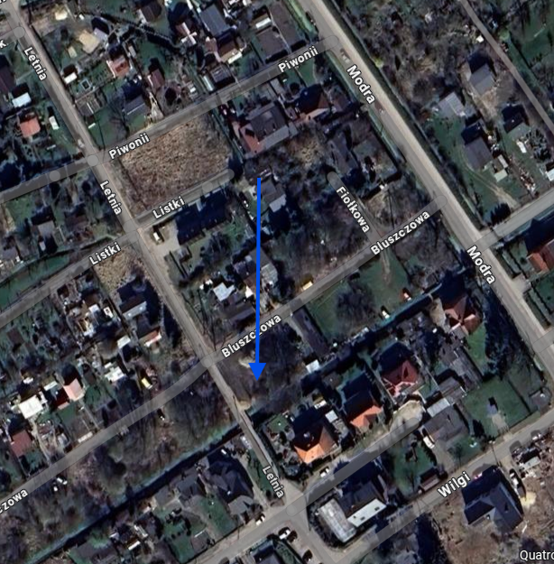
Rysunek nr 1 Lokalizacja ławki bujanej w parku kieszonkowym przy ulicy Bluszczowej (źródło internetowe)
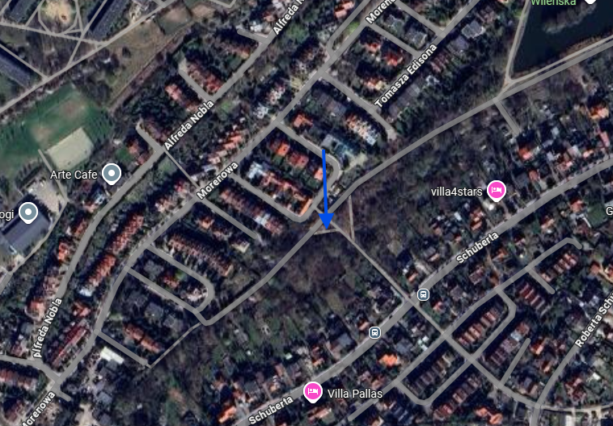
Rysunek nr 2 Lokalizacja ławek w zagospodarowaniu przy ulicy Volty (źródło internetowe)
OPIS WYKONANIA ZADANIA
1 PRZYGOTOWANIE TERENU DO POSADOWIENIA
W każdej lokalizacji teren jest przygotowany pod montaż. Nie ma konieczności wykonywania żadnych prac przygotowawczych. Dopuszcza się przycinanie gałęzi istniejących drzew i krzewów w celu montażu elementów malej architektury.
2 MONTAŻ ELEMENTÓW MALEJ ARCHITEKTURY
Montaż.
Fundamenty niewidoczne, przykryte gruntem rodzimym.
Montaż elementów małej architektury należy wykonać analogicznie do schematu w pkt. „Schemat sposobu montażu małej architektury”. Teren wokół elementów po montażu należy uporządkować.

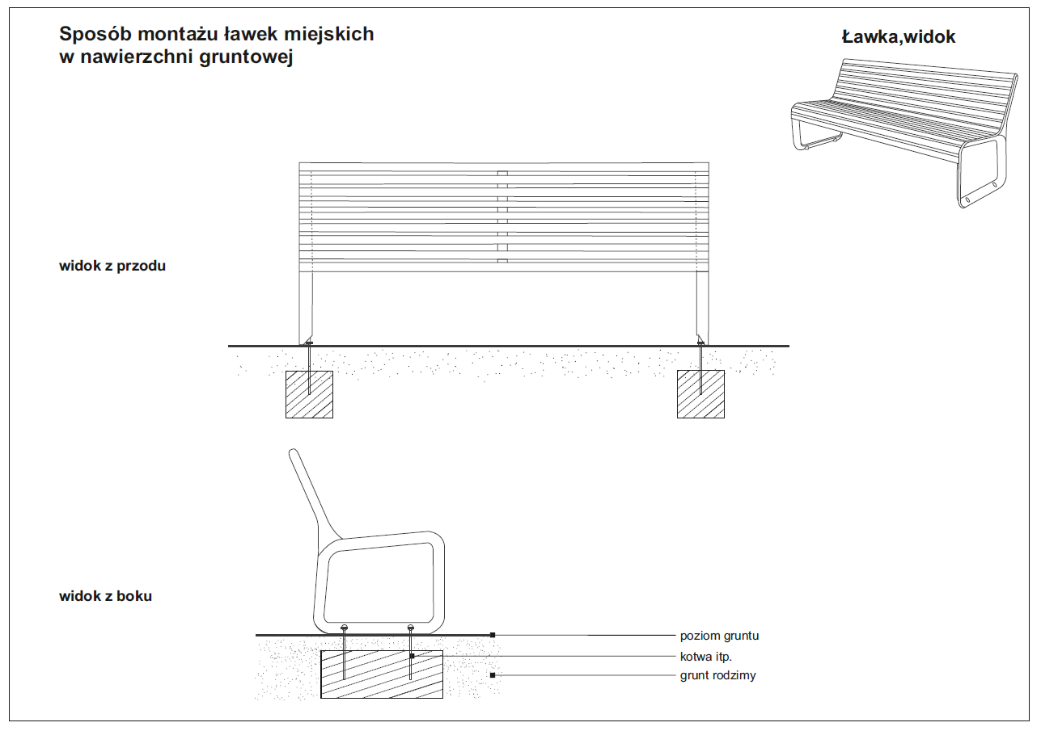
Rysunek nr 1. Schemat montażu małej architektury (montaż z wykorzystaniem fundamentu/bloczka betonowego, istotne jest aby po montażu element wbudowany nie był widoczny w poziomie gruntu)

3. ELEMENTY MALEJ ARCHITEKTURY
3.1. Ławka bujana
- Forma ławki powinna być taka sama jak wzór przedstawiony na zdjęciu.
- Długość całkowita huśtawki powinna wynosić 225 - 235 cm,
- Wysokość siedziska po zamontowaniu powinna wynosić 44 – 46 cm nad poziomem gruntu,
- Wysokość całkowita ławki powinna wynosić 178 – 182 cm
- Głębokość siedziska powinna wynosić 40 - 42 cm.
- Konstrukcja nośna huśtawki powinna być wykonana z profili o przekroju kwadratowym i wymiarach 60x60x2mm, ze stali ocynkowanej i lakierowanej proszkowo na kolor RAL 9005 w wykończeniu mat – struktura.
- Boki konstrukcji nośnej huśtawki wykonane z profili powinny mieć kształt trapezu równoramiennego o szerokości podstawy dolnej równej 145 cm oraz szerokości podstawy górnej równej 65 - 75 cm (zgodnie z poniższym rysunkiem).
- Oba boki konstrukcji nośnej muszą być połączone profilem (60x60x2mm) łączącym obie podstawy górne trapezów po środku, pod kątem 90 stopni.
- Konstrukcja podwieszana ławki powinna być wykonana z dwóch płaskowników o grubości 5mm, ze stali ocynkowanej i malowanej proszkowo na kolor RAL9005 w wykończeniu mat – struktura.
- Płaskowniki w konstrukcji podwieszanej powinny być zbliżone kształtem do odwróconej litery „e”.
- Deski powinny być wykonane z drewna egzotycznego lub rodzimego liściastego twardego lub b. twardego (wg klasyfikacji Janki klasa IV lub V) w kolorze naturalnym, zabezpieczonego poprzez olejowanie.
- Siedzisko powinno być wykonane z 5 desek o przekroju prostokątnym (ok. 85x35 mm).
- Oparcie powinno być wykonane z 5 desek o przekroju prostokątnym (ok. 85x35 mm).
- Konstrukcja oparcia i siedziska powinna być wzmocniona płaskownikami stalowymi (50x5mm).
- Odchylenie oparcia powinno wynosić między 104 – 110 stopni.
- Wszystkie ostre krawędzie konstrukcji stalowej, szczególnie w obszarze frontu ławki, należy zeszlifować przed cynkowaniem, tak aby nie stanowiły zagrożenia.
- Deski montowane od tyłu (oparcie) i od spodu (siedzisko). W odstępach co max. 1,5 cm.
- Połączenie elementów drewnianych z elementami stalowymi – śrubowe, ze stali nierdzewnej, wykonane w sposób niewidoczny.
- Połączenia elementów drewnianych z elementami stalowymi śrubowe, ze stali nierdzewnej, wykonane w taki sposób, aby nie były widoczne od strony siedziska.
- Łączenia elementów stalowych z drewnianymi powinny być wykonane w sposób uniemożliwiający ich łatwy demontaż.
MONTAŻ ŁAWY PODWIESZANEJ DO KONSTRUKCJI NOŚNEJ
- Montaż ławy do konstrukcji za pomocą podwieszenia jej na dwóch sprężynach o parametrach wskazanych poniżej:
  - Średnica drutu d=7,0 mm
  - Średnica zewnętrzna Dz =~ 40mm
  - Długość swobodna (z zaczepami) L = 110mm
  - Zwoje = 5,75
  - Sprężyna cynkowana galwanicznie
  - Charakterystyka siłowa sprężyny: Max. (bezpieczne rozciągnięcie) do długości Lmax = ~135mm; uzyskana siła ~ 300 kg.

MONTAŻ
- Ławka posadowiona w gruncie poprzez fundamentowanie. Fundament prefabrykowany z betonu C25/30, zbrojony według producenta urządzenia.
- Fundament zaniżony (przykryty gruntem) na ok. 10cm. Wielkość i głębokość posadowienia fundamentów należy dostosować do stanu podłoża oraz istniejących warunków glebowych.
- Fundamenty wykonać ściśle wg. wytycznych producenta, fundamenty muszą być zaadaptowane do istniejących warunków gruntowych przez Wykonawcę.
UWAGI OGÓLNE
- Na tylnej powierzchni oparcia ławki należy umieścić tabliczkę z napisem „Gdański Zarząd Dróg i Zieleni” (zgodnie z załącznikiem).
- Wszelkie zmiany względem projektu należy konsultować z Działem Projektowania Przestrzeni Publicznej
- Element należy wykonać zgodnie z obowiązującymi normami oraz wiedzą techniczną
- Projekt należy rozpatrywać łącznie z opisem technicznym

Rysunek nr 2. Poglądowa wizualizacja ławki bujanej (źródło internetowe)

3.2 Ławka bez oparcia
- Długość całkowita ławki powinna wynosić 300 cm,
- Wysokość siedziska po zamontowaniu powinna wynosić 43 – 45 cm,
- Głębokość siedziska powinna wynosić 40 - 42 cm.
- Drewniana ława (siedzisko) musi być posadowiona na elementach stalowych które będą służyły jako nóżki (elementy nośne, wys. 3-5 cm) mocowane do fundamentu.
- Konstrukcja nośna ławki wykonana ze stali ocynkowanej i lakierowanej proszkowo na kolor RAL 7016 w wykończeniu mat – struktura.
- Wszystkie ostre krawędzie konstrukcji stalowej, szczególnie w obszarze frontu ławki, należy zeszlifować przed cynkowaniem, tak aby nie stanowiły zagrożenia.
- Ławka wykonana z drewna egzotycznego lub rodzimego liściastego twardego lub b. twardego (wg klasyfikacji Janki klasa IV lub V), zabezpieczone poprzez olejowanie w kolorze naturalnym. Ławka składa się z jednej kłody w formie prostopadłościanu o wymiarach 40x40300 cm. Połączenie elementów drewnianych z elementami stalowymi – śrubowe, ze stali nierdzewnej, wykonane w sposób niewidoczny.
- Połączenia elementów drewnianych z elementami stalowymi śrubowe, ze stali nierdzewnej, wykonane w taki sposób, aby nie były widoczne od strony siedziska.
- Łączenia elementów stalowych z drewnianymi powinny być wykonane w sposób uniemożliwiający ich łatwy demontaż.
MONTAŻ
- Ławka posadowiona w gruncie poprzez fundamentowanie. Fundament prefabrykowany z betonu C25/30, zbrojony według producenta urządzenia.
- Fundament zaniżony (przykryty gruntem) na ok. 10cm. Wielkość i głębokość posadowienia fundamentów należy dostosować do stanu podłoża oraz istniejących warunków glebowych.
- Fundamenty wykonać ściśle wg. wytycznych producenta, fundamenty muszą być zaadaptowane do istniejących warunków gruntowych przez Wykonawcę.
UWAGI OGÓLNE
- Na tylnej powierzchni oparcia ławki należy umieścić tabliczkę z napisem „Gdański Zarząd Dróg i Zieleni” (zgodnie z załącznikiem nr )
- Wszelkie zmiany względem projektu należy konsultować z Działem Projektowania Przestrzeni Publicznej
- Element należy wykonać zgodnie z obowiązującymi normami oraz wiedzą techniczną
- Projekt należy rozpatrywać łącznie z opisem technicznym
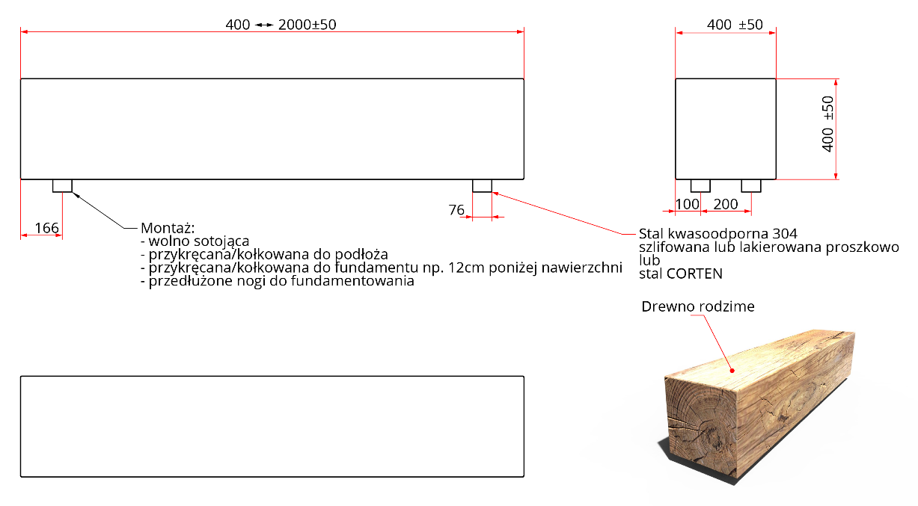
Rysunek nr 3. Poglądowa wizualizacja ławki bez oparcia (źródło internetowe)

3.3. Ławka z oparciem i podłokietnikiem
- Długość całkowita ławki powinna wynosić 220 cm,
- Wysokość siedziska po zamontowaniu powinna wynosić 43 – 45 cm,
- Wysokość całkowita ławki powinna wynosić 94 -96 cm
- Głębokość siedziska powinna wynosić 40 - 42 cm.
- Drewniana ława (siedzisko) musi być posadowiona na elementach stalowych które będą służyły jako nóżki (elementy nośne, wys. 3-5 cm) mocowane do fundamentu.
- Oparcie dołączone na stale do siedziska za pomocą płaskowników o szer. 4 – 6cm i odpowiedniej grubości.
- Oparcie powinno być wykonane z deski o przekroju prostokątnym (10x15 cm)
- Odchylenie oparcia powinno wynosić między 104 – 110 stopni.
- Konstrukcja nośna ławki wykonana ze stali ocynkowanej i lakierowanej proszkowo na kolor RAL 7016 w wykończeniu mat – struktura.
- Wszystkie ostre krawędzie konstrukcji stalowej, szczególnie w obszarze frontu ławki, należy zeszlifować przed cynkowaniem, tak aby nie stanowiły zagrożenia.
- Ławka musi posiadać podłokietniki wykonane z płaskowników o szer. 4 – 6 cm (identyczne względem elementów oparcia). Podłokietniki muszą być połączone z płaskownikami utrzymującymi oparcie.
- Podłokietniki wraz z płaskownikami podtrzymującymi powinny być odsunięte od krawędzi ławki maksymalnie o 5 cm, jednocześnie przestrzeń między nimi musi wynosić min. 198 cm.
- Ławka wykonana z drewna egzotycznego lub rodzimego liściastego twardego lub b. twardego (wg klasyfikacji Janki klasa IV lub V), zabezpieczone poprzez olejowanie w kolorze naturalnym. Ławka składa się z jednej kłody w formie prostopadłościanu o wymiarach 40x40x220 cm. Połączenie elementów drewnianych z elementami stalowymi – śrubowe, ze stali nierdzewnej, wykonane w sposób niewidoczny.
- Połączenia elementów drewnianych z elementami stalowymi śrubowe, ze stali nierdzewnej, wykonane w taki sposób, aby nie były widoczne od strony siedziska.
- Łączenia elementów stalowych z drewnianymi powinny być wykonane w sposób uniemożliwiający ich łatwy demontaż.

MONTAŻ
- Ławka posadowiona w gruncie poprzez fundamentowanie. Fundament prefabrykowany z betonu C25/30, zbrojony według producenta urządzenia.
- Fundament zaniżony (przykryty gruntem) na ok. 10cm. Wielkość i głębokość posadowienia fundamentów należy dostosować do stanu podłoża oraz istniejących warunków glebowych.
- Fundamenty wykonać ściśle wg. wytycznych producenta, fundamenty muszą być zaadaptowane do istniejących warunków gruntowych przez Wykonawcę.
UWAGI OGÓLNE
- Na tylnej powierzchni oparcia ławki należy umieścić tabliczkę z napisem „Gdański Zarząd Dróg i Zieleni” (zgodnie z załącznikiem nr)
- Wszelkie zmiany względem projektu należy konsultować z Działem Projektowania Przestrzeni Publicznej
- Element należy wykonać zgodnie z obowiązującymi normami oraz wiedzą techniczną
- Projekt należy rozpatrywać łącznie z opisem technicznym
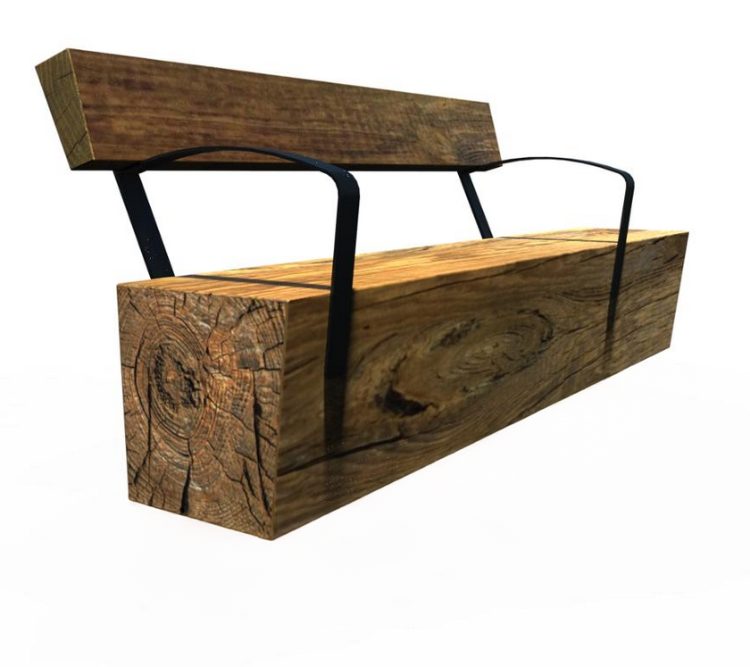

Rysunek nr 4. Poglądowa wizualizacja ławki z odparciem i podłokietnikiem (źródło internetowe)

PRZEDMIAR ROBÓT
L.p. | nazwa | ilość | Jednostka miary
1. | Dostawa i montaż ławki bujanej | 1 | sztuka
2. | Dostawa i montaż ławki z oparciem i podłokietnikami | 1 | sztuka
3. | Dostawa i montaż ławki bez oparcia | 1 | sztuka

- WARUNKI techniczne REALIZACJI PRAC
- Wykonawca winien dokonać wizji w terenie celem sprawdzenia aktualnych warunków terenowych, w tym stanu istniejących obiektów oraz warunków związanych z wykonaniem prac będących przedmiotem zamówienia, czy też uzyskania dodatkowych informacji koniecznych i przydatnych do oceny zakresu prac i zdobycia wszelkich informacji koniecznych do przygotowania oferty oraz podpisania umowy.
- Wykonawca zobowiązuje się podczas realizacji umowy
  - zabezpieczyć teren robót i zapewnić warunki bezpieczeństwa oraz właściwą organizację robót;
  - zorganizować zaplecze (jeśli konieczne),
  - dostarczyć karty odpadów (BDO) na utylizowane elementy pochodzące z demontażu, poza drewnem, które można zutylizować na potrzeby własne.
- Materiały użyte do wykonania zamówienia powinny cechować się dużą trwałością i odpowiadać wymaganiom Polskich Norm.
- Wykonawca zobowiązany będzie do dostarczenia dokumentacji powykonawczej (tj. karta wbudowanych elementów, instrukcja konserwacji) oraz karty gwarancyjnej.
- Wykonawca udzieli min. 36 miesięcznej gwarancji na jakość wykonanych prac w zależności od specyfikacji danego siedziska, tj. cała konstrukcja, w odniesieniu do wad jakie mogą ujawnić się w trakcie ich eksploatacji z wyłączeniem uszkodzeń będących skutkiem wandalizmu.
- Wykonawca odpowiada za sposób i jakość wykonania przedmiotu umowy oraz zgodność z umową.
- Wszelkie zmiany bądź inne rozwiązania należy uzgodnić z Zamawiającym.
- Wykonawca zobowiązuje się do przestrzegania przepisów prawnych, a w szczególności:
- Ustawy z dn. 27.04.2001 r. Prawo Ochrony Środowiska z późniejszymi zmianami
- Ustawy z dn. 16.04.2004 r. o Ochronie Przyrody z późniejszymi zmianami
- Ustawy z dn. 07.07.1994 r. Prawo Budowlane z późniejszymi zmianami
- Ustawy z dn. 19.12.2002 r. o odpadach z późniejszymi zmianami
- Wykonawca na własny koszt zabezpieczy dostawy wody i energii elektrycznej do realizacji przedmiotu umowy.
- Wykonawca na własny koszt zapewnia niezbędny sprzęt, transport, personel do wykonania przedmiotu zamówienia.
- Zastosowany sprzęt mechaniczny powinien posiadać świadectwa o dopuszczeniu do ruchu i atesty techniczne, a osoby je obsługujące muszą posiadać odpowiednie przeszkolenie. Narzędzia i inne wyposażenie powinny być sprawne technicznie, a ilość emitowanych przez nie zanieczyszczeń nie może przekraczać dopuszczalnych w norm.
- Wykonawca zobowiązany jest do zachowania środków ostrożności zapobiegających uszkodzeniu dróg, ścieżek dla pieszych, elementów małej architektury oraz zewnętrznych elementów związanych z infrastrukturą podziemną, opraw oświetleniowych, istniejącej roślinności itp. Szczególną uwagę należy zwrócić na istniejącą infrastrukturę techniczną (sieci). Jeżeli w trakcie prowadzenia robót zostanie uszkodzona infrastruktura, należy poinformować o tym przedstawiciela GZDiZ.
- Wszelkie ewentualne szkody powstałe w wyposażeniu terenu zieleni, będące skutkiem działań związanych z realizacją tego przedsięwzięcia, Wykonawca zobowiązany będzie usunąć niezwłocznie własnym staraniem i na własny koszt, w terminie określonym przez GZDiZ.
- Wykonawca samodzielnie i na własny koszt uzyska pozwolenia i zgody potrzebne do wykonania przedmiotu umowy. Nie dopuszcza się wjazdu na tereny zieleni pojazdów samochodowych bez uzyskania stosownego zezwolenia GZDiZ.

zakaz zagęszczania gruntu i ruchu ciężkiego sprzętu na terenie prac, szczególnie w strefie korzeni drzew, krzewów i chodników.

Załącznik nr 1.Lokalizacja ławki bujanej w parku kieszonkowym przy ulicy Bluszczowej
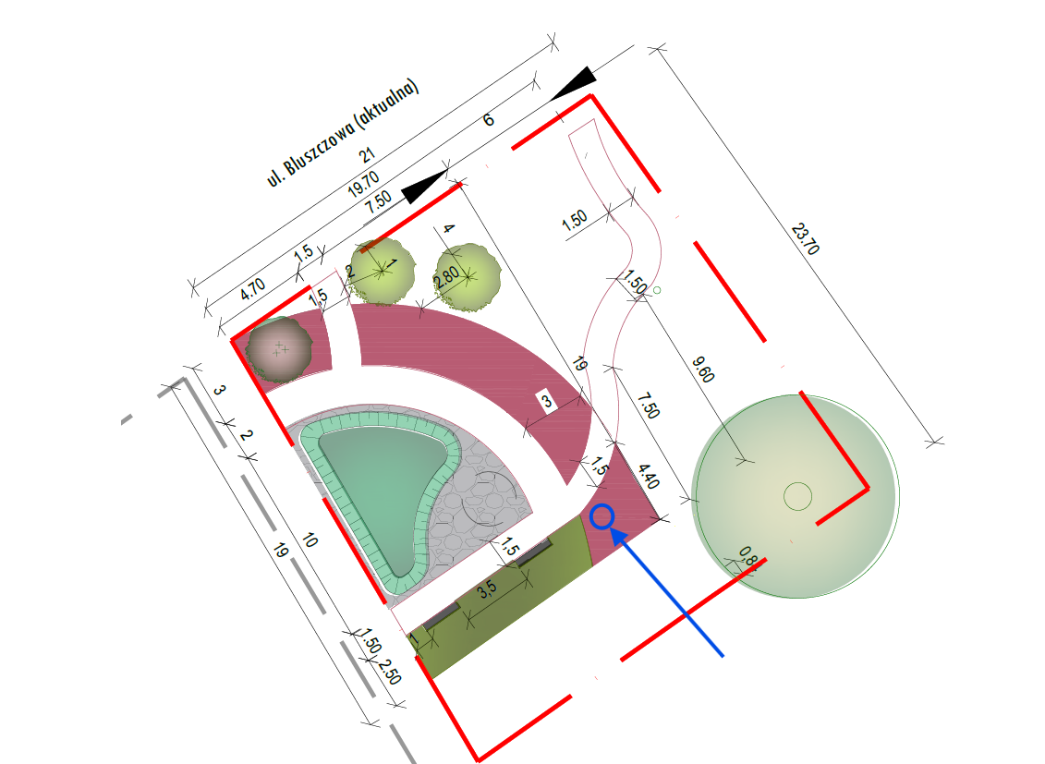

Załącznik nr 2. Lokalizacja ławek w zagospodarowaniu terenu przy ulicy Volty
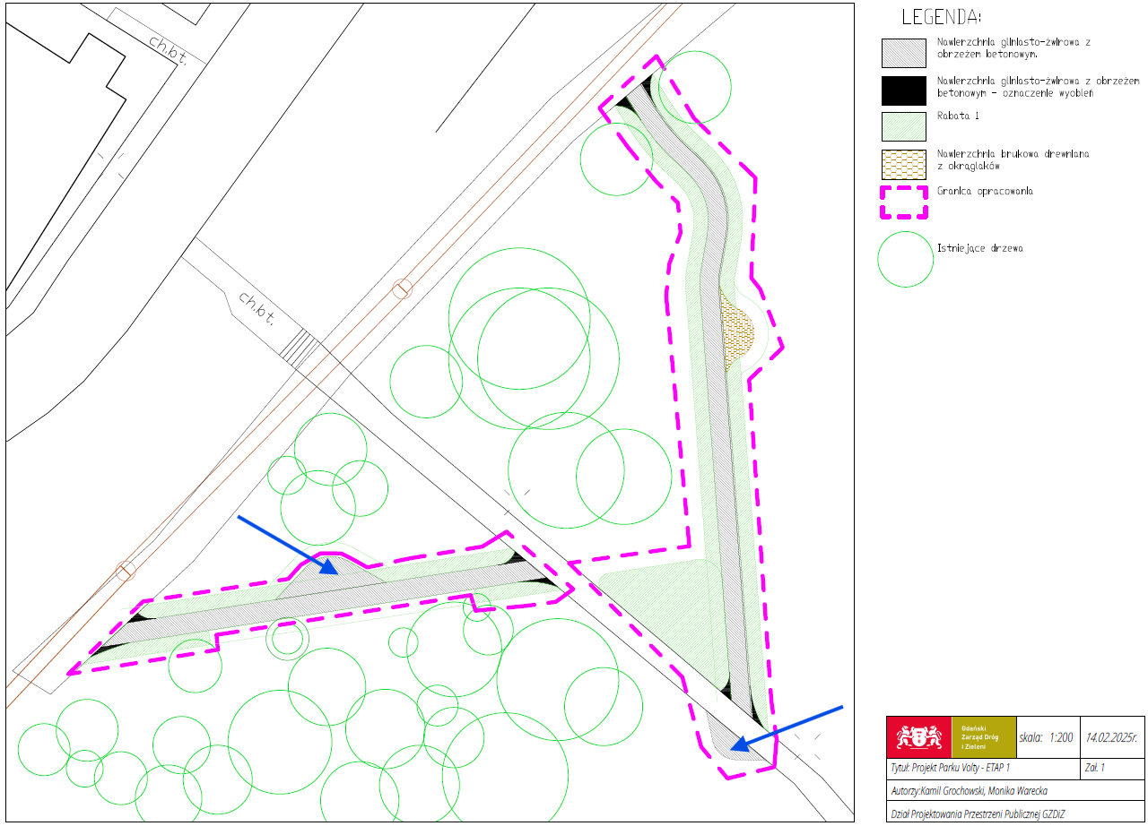

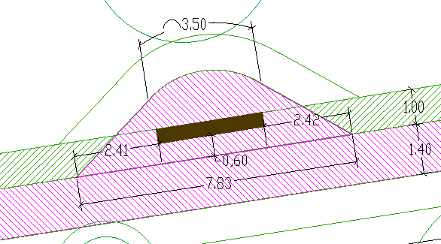
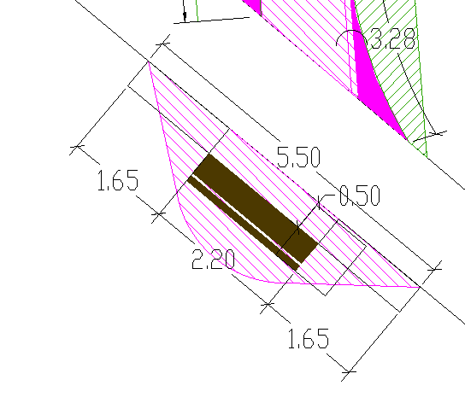
Załącznik nr 3. Wzór tabliczki montowanej do ławki

Na ławkach miejskich należy zamontować tabliczkę z blachy kwasoodpornej z wygrawerowaną i wypełnioną czarną farbą grafiką zawierającą:
- Logo i napis „Gdański Zarząd Dróg i Zieleni” (czcionka DIN),
- Informację z datą (rok) (czcionka Open Sans Semibold)
W miejscu „xxxx” należy wstawić powyższe dane, np.:
Zakupiono w 202_ r.
Nie wpisujemy wiersza z kosztem !

Montaż tabliczki - poprzez trwałe przyklejenie. Wyklucza się montaż na taśmę dwustronną, a także przykręcenie za pomocą śrub/wkrętów itp.

Miejsce montażu tabliczki:
1. Ławki z oparciem i bujanej - na tylnej stronie oparcia ławki, w prawym, górnym rogu
2. Ławki bez oparcia - po stronie tylnej ławki, po prawej stronie, na płaszczyźnie pionowej siedziska lub zewnętrznej listwie siedziska po prawej stronie na płaszczyźnie poziomej siedziska.

Wymiary podane w milimetrach (wzór graficzny tabliczki dla ławek)
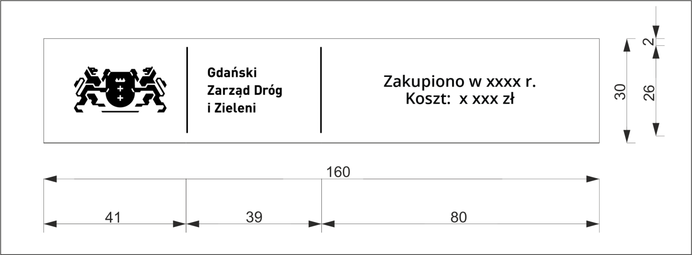
Wzór graficzny tabliczki

Pliki z grafiką wektorową tabliczki do pobrania ze strony internetowej GZDiZ pod adresem: http://www.gzdiz.gda.pl/ w zakładce „Druki do pobrania”->”Dział Rozwoju Przestrzeni Publicznej”->”tabliczka na ławki”.
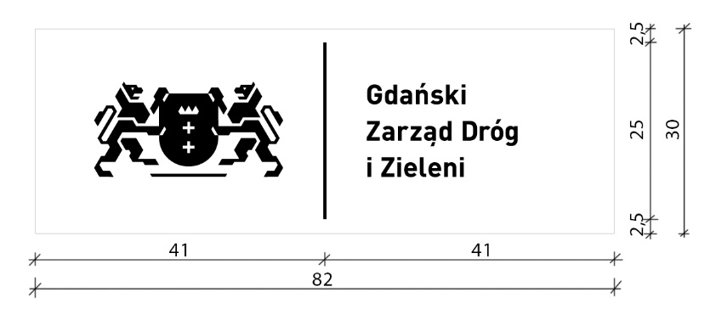
Folder skompresowany (.zip) zabezpieczony jest hasłem: „LAWKAtabliczka”

Sygn. akt 72/B/PP/2025 Zał. nr 2 do Umowy

Klauzula informacyjna dla pracownika Wykonawcy
wynikająca z art. 14 RODO

Zgodnie z art. 14 ogólnego rozporządzenia o ochronie danych osobowych (dalej: RODO) z dnia 27 kwietnia 2016 r. (Dz. Urz. UE L 119 z 04.05.2016), Gdański Zarząd Dróg i Zieleni informuje, iż:
- administratorem Pani/Pana danych osobowych jest Gdański Zarząd Dróg i Zieleni (dalej: GZDiZ) z siedzibą w Gdańsku, ul. Partyzantów 36;
- kontakt z Inspektorem Ochrony Danych – e-mail: iod.gzdiz@gdansk.gda.pl; tel. 58 52 44 509;
- celem przetwarzania Pani/Pana danych osobowych jest realizacja postanowień umowy, zawartej pomiędzy GZDiZ i Pani/Pana pracodawcą, w której został Pan/Pani wskazany jako osoba upoważniona do kontaktu z Zamawiającym w imieniu Wykonawcy;
- podstawą prawną przetwarzania jest art. 6 ust. 1 lit. c RODO;
- GZDiZ przetwarza Pani/Pana dane osobowe w zakresie imienia, nazwiska oraz informacji na temat posiadanych przez Panią/Pana uprawnień do realizacji określonych prac;
- odbiorcami Pani/Pana danych osobowych będą podmioty upoważnione na podstawie przepisów prawa (m.in. sądy, prokuratura, policja) oraz podmioty świadczące usługi informatyczne i archiwizacyjne na rzecz GZDiZ;
- GZDiZ nie zamierza przekazywać Pani/Pana danych osobowych do państwa trzeciego lub organizacji międzynarodowej;
- Pani/Pana dane osobowe przechowywane będą przez okres wskazany w przepisach ustawy z dn. 14.07.1983 r. o narodowym zasobie archiwalnym i archiwach oraz w Zarządzeniu Dyrektora GZDiZ 8/2017 z 31 marca 2017 r. w sprawie wprowadzenia instrukcji kancelaryjnej i archiwalnej w GZDiZ;
- posiada Pani/Pan prawo do żądania od GZDiZ dostępu do danych osobowych, prawo do ich sprostowania, usunięcia lub ograniczenia przetwarzania, prawo do wniesienia sprzeciwu wobec przetwarzania, prawo do przenoszenia danych;
- ma Pani/Pan prawo wniesienia skargi do Prezesa Urzędu Ochrony Danych Osobowych;
- Pani/Pana dane osobowe zostały przekazane GZDiZ przez Pani/Pana pracodawcę w związku z realizacją postanowień umowy o świadczenie usług zawartej pomiędzy GZDiZ (lub wykonawcą GZDiZ) a Pani/Pana pracodawcą.
- Pani/Pana dane osobowe nie będą wykorzystywane do zautomatyzowanego podejmowania decyzji lub profilowania.

